**标段一：食品感官评定实验室基础装修需求及技术参数：**

**1、食品感官评定实验室基础装修部分采购需求表**

|  |  |  |  |  |  |
| --- | --- | --- | --- | --- | --- |
| **序号** | **产品名称** | **规格型号** | **单位** | **数量** | **备注** |
| 1 | 墙面批灰 | 批3遍含打磨 | M2 | 139.2 |  |
| 2 | 墙面乳胶漆 | 一底二面，全房白色 | M2 | 139 |  |
| 3 | 铝扣板吊顶 | 7000*7500 | M2 | 63 |  |
| 4 | *实木夹芯板隔墙 |  | M2 | 57 |  |
| 5 | 格栅灯 |  | 套 | 6 |  |
| 6 | *环氧自流平 |  | M2 | 63 |  |
| 7 | 电线 | 2.5mm² | M | 320 |  |
| 8 | 电线 | 4mm² | M | 200 |  |
| 9 | 网线 |  | 项 | 1 |  |
| 10 | 五孔插座 | 10A | 个 | 45 |  |
| 11 | 控制开关 | 单双控 | 个 | 15 |  |
| 12 | 给水管 | Φ25，含支架及弯头等配件 | M | 50 |  |
| 13 | 排水管 | Φ50，含弯头、三套等配件 | M | 50 |  |
| 14 | 阀门 |  | 个 | 3 |  |
| 15 | 水管配件及配套项目 |  | 项 | 1 |  |
| 16 | *排风系统 | 含新风补风系统 | 套 | 2 |  |
| 6 | 门 | 900*2000 | 扇 | 2 | 木质 |

**2、技术参数：**

**（一）、平面布局图**

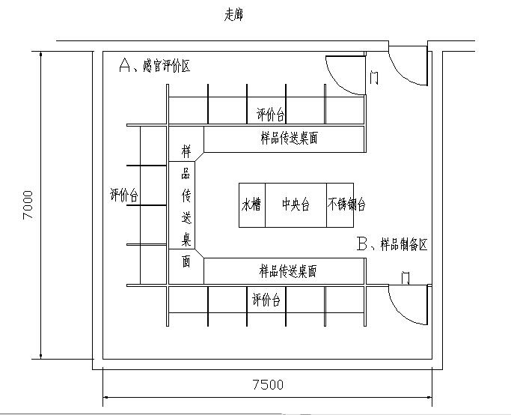

**（二）、*食品感官评定实验室整体要求：**

1、食品感官评定室应按照GB/T13868-1992感官分析建立感官分析实验室的一般导则及相关国家标准建设规范要求设计建造；

2、*食品感官评价实验室分为3个区域：感官评价区、样品制备区、评价人员等待、学习、培训区域。评价区和制备区从不同的路径进入，而制备好的样品只能通过评价小间隔板上活动门的窗口送入评价小间工作台。

3、评价区评价小间内有供评价员使用的工作台和座椅，样品制备区准备感官评价样品的场所。

4、食品感官评定室墙壁应为白色，室内色调为乳白色或浅灰色，且无异味干扰；室内光线应柔和、自然光、明亮，无阳光直射，感官评定区灯光使用可调日光灯，达到200-400LX光亮的自然光，评价桌上方一般700-800LX光线垂直照身到样品面上不能产生阴影。

5、温度和湿度：感官评价区内最有空气调节装置，使室内温度恒定在20-24度左右，湿度保持在44-55%左右。

6、换气速度：对感官评定区内应有足够的换气速度，为保证评定区内的空气始终清新，换气速度以半分钟左右置换一次室内空气为宜。

7、感官评定室应避免使用有气味的材料。

8、感官审评时，保持安静。控制噪声。

**（三）、食品感官实验室基础装修装饰要求**

1. *环氧自流平地面
2. 环氧自流平地面要求环保型，强度高、耐磨损、美观，且无接缝无尘、表面平整光亮，质地坚实，防腐，防水，防尘。其主要技术参数如下：

|  |  |  |  |
| --- | --- | --- | --- |
| 项 目 | |  | 技 术 指 标 |
| 颜色和外观 | |  | 颜色一致，平整光滑 |
| 干燥时间 小时 | 表干 | ≤ | 6 |
| 实干 | ≤ | 24 |
| 耐磨性（失重）g | | ≤ | 0.04 |
| 耐酸性（60％硫酸） | |  | 30天，允许轻微变色 |
| 耐碱性（25％氢氧化钠） | |  | 30天无异常 |
| 抗压强度 | | ≥ | 85MPa |
| 拉伸强度 | | ≥ | 9 MPa |
| 弯曲强度 | | ≥ | 7MPa |
| 粘接强度（与水泥） | | ≥ | 2 MPa |
| 耐水性 | |  | 50小时无变化 |

1. 环氧自流平施工要求：第一环节是基面打磨、吸尘处理，一定要把基面上的油污及浮尘脏物去除干净，并彻底做好吸尘工作，以环氧树脂层与基面的完全结合；第二环节是底层处理：底层处理的好坏直接影响无机水泥基础同环氧树脂层的粘合性能，底涂的做法是环氧树脂中加入有机稀释剂降低粘度，并适当延长固化时间， 以便环氧树脂能充分渗入水泥基础较深层，形成一层强度很高的复合结构层。 第三环节是环氧中涂施工：环氧底涂施工完毕且完全固化后，用手砂轮机将其表面稍稍打毛， 并吸尘清理干净；第四环节用环氧底油调配适量石英砂或石英粉，用平刮刀抹括，带齿滚筒消泡。第五步环氧面涂施工：中涂施工完毕且完全固化后，稍稍打毛其表面并吸净灰尘。之后即可用滚筒滚环氧面涂材料。要求平整、光洁、颜色匀均一致，不允许存在空鼓、分层现象。

2、铝扣板吊顶

1. 铝扣板一般采用优质涂料，由进口全自动高速涂装线涂装，板面平整，无色差，涂层附着力强，能耐酸、碱、盐雾的侵 蚀，长时间不变色，涂料不脱落，氟碳涂层板是户内外使用的极为理想的装饰材料，使用寿命二十年以上，且保养方便，用水冲洗便洁净如新。
2. 铝扣板精选高聚塑料与高分子材料经热压复合而成，一般经 2 小时沸水试验无粘合层破坏现象。
3. 铝扣板重量轻，强度高。隔音隔热、防震。铝塑板具有金属和塑料的双重性能，其震动衰减系数是纯铝板的六倍，空气隔声量优于其他板材，且导热系数小，是理想的隔音、隔热、防震的建筑材料。
4. 安全无毒、防火。铝扣板的芯层是无毒的聚乙烯，其表面是非可燃的铝板，故表面燃烧特性符合建筑法规的耐火要求。
5. 铝扣板安装吊杆距主龙骨端部距离不得大于300mm，当大于300mm时，应增加吊杆。当吊杆长度大于1.5m时，应设置反支撑。当吊杆与设备相遇时，应调整并增设吊杆。
6. 暗龙骨吊顶工程的吊杆、龙骨和饰面材料的安装必须牢固。金属吊杆、龙骨的接缝应均匀一致，角缝应吻合、表面应平整，无翘曲、锤印。

3、内墙乳胶漆

1. 内墙乳胶漆是室内墙面、顶棚主要装饰材料之一，特点是装饰效果好，施工方便，对环境污染小，成本低，应用极为广泛。
2. 要求具有无毒、无味、较高的遮盖力、良好的耐洗刷性、附着力强、耐碱性好，安全环保施工方便，流平性好。

4、*隔墙：隔墙采用18㎜厚E1环保型实木夹芯板，使得感官评定区和样品制备区无缝连接，完全隔开，又和感官评定台镶嵌成一整体，结构紧凑，美观实用。

5、室内给排水及电气

1. 室内给水管选用PP-R管（管材压力等级： 1.6 MPa），采用热熔焊接连接，排水管选UPVC材质。
2. 室内给排水管应选用工程所在地的优质品牌并严格按甲方签字的水电图纸施工。
3. 电线选用绿宝品牌，插座选用正泰、公牛或鸿雁。电路开槽铺设，在每个评定台（13处）及中央台下方处预留电源接头。高度离地面不少于50cm。
4. 给排水开槽铺设，在每个评定台（13处）及中央台水槽处预留上下水管道。高度离地面不少于50cm。3个水阀。

6、*食品感官评定实验室排风系统

1、食品感官评定实验室总体52平米，做两套排风并设计有新风补入系统。

2、送排风口选用铝合金百叶风口，有不同的送排风距离和扩散角度，补风口安装滤网层。

3、管道选用UPVC材质，通风管道整体布置成自然弯曲状，可以减少风的阻力及摩擦，控制噪声。

4、风机选用斜流增压管道风机，分两档调速，风量895-1100M3/H，静压291-473，功率：191-255W，噪音：55-63DB；每小时换风8次以上。

5、整个系统应防震消音，美观实用。

7、该项目为包死价项目，各投标公司在投标前到施工场所现场勘查，合算工程量，必须按照图纸及现场要求完成工程工作量，施工过程中如有少量增加，合同价格不再变化。